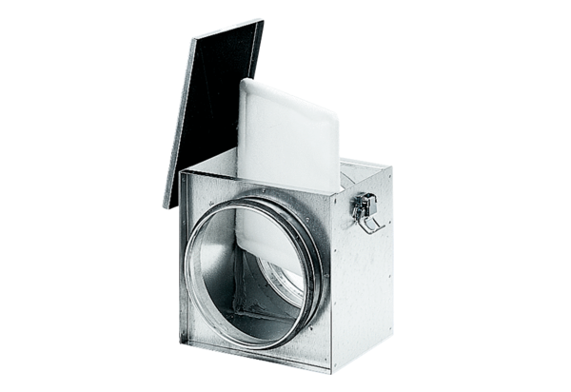Filtre à air TFE 31-4Unité de conditionnement : 1 pièceGamme: C
Numéro de référence : 0149.0080Fabricant : MAICO

